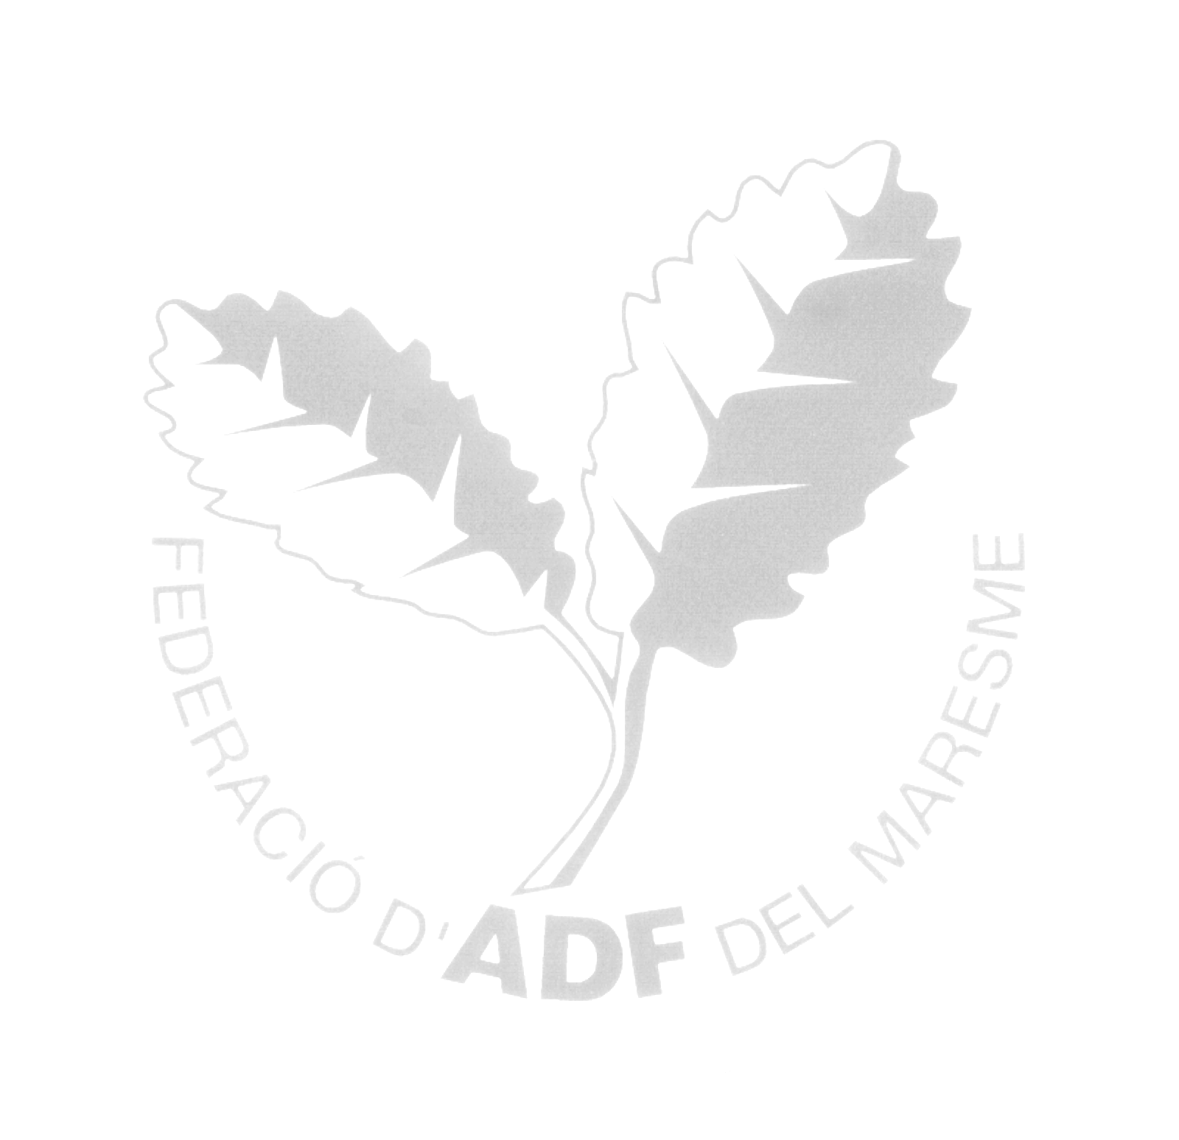  BOSCOS DEL MARESME  Informatiu de la Federació de les Agrupacions de Defensa Forestal del Maresme | Hivern 2002,nº6  Primavera-Estiu 2005, nº12  Notícies forestals  Benvinguda  Permeteu-me donar-vos la benvinguda des de l’informatiu “Boscos del Maresme”, com a nou President de la Federació de les ADF del Maresme. Amb aquest càrrec vull continuar la feina tan important que ha realitzar el Sr. Jaume Riera, el qual en aquests 4 últims anys ha tingut una profunda implicació tant amb els objectius que les ADF tenen en el territori com amb les persones i entitats que viuen i treballen en aquest territori.  Permeteu-me també desitjar-vos un estiu tranquil, tot i que les prediccions ens indiquen que aquest estiu pot ser complicat, ja que s’acumula la falta de pluges, l’augment de la sequera i una abundant vegetació, esperem no d’haver de córrer al bosc massa sovint per alguna incidència no desitjada, i si aquesta apareix, que siguin petits ensurts, indicant així que els efectius que hi ha al territori i en el nostre cas, les ADF, han fet molt bé la feina. Ens retrobarem, doncs, a la tardor. Bon estiu.  Joan Aldrufeu i Orriols  President de les ADF del Maresme  V Trobada de les ADF del Maresme  Des de ja fa 5 anys, les ADF del Maresme, ens trobem anualment en la Trobada de les ADF del Maresme conjuntament amb els Bombers, els Agents Rurals, els Mossos d’Esquadra, els Parcs Naturals de la comarca, regidors i alcaldes. És una Trobada lúdico-fetiva on s’aprofita aquest encontre per parlar, intercanviar idees i compartir problemes, solucions, inquietuds, projectes...entorn a la prevenció i extinció d’incendis... i aquesta ja és la cinquena.  La V Trobada de les ADF es va celebrar el passat 17 d’abril a Mas de Dalt-La Siesta a Santa Susanna i ha estat l’ADF de l’Alt Maresme l’anfitriona d’enguany hi van assistir un total de 225 persones. Aquesta Trobada va ser presidida pel Conseller de Medi Ambient i Habitatge, Salvador Milà i va destacar la feina tan important que realitzen les ADF en el territori. En el discurs de clausura El Sr. Milà va apuntar a més, que les ADF realitzen una important funció per a la preservació del territori ja que aquest voluntariat informa, dona consell...a tots els usuaris del bosc i aquesta funció s’ha de seguir potenciant, ja que la informació transmesa per gent del territori als usuaris és molt ben rebuda i per tant eficaç per la millora del nostre entorn.  S’ha de destacar la feina que va fer l’ADF de l’Alt Maresme, l’Ajuntament de Santa Susanna i el Mas de Dalt-La Siesta per l’èxit d’aquesta V Trobada.  Reunió de la Coordinadora d’Incendis per la campanya de 2005  La reunió d’enguany de la Coordinadora d’Incendis que convoca la Federació de les ADF del Maresme, es va celebrar el passat 25 de maig a l’Ajuntament de Sant Cebrià de Vallalta. Aquesta reunió serveix per conèixer tots els efectius tant personal com d’equipaments (vehicles, cubes, tractors), els recorreguts, els horaris, les comunicacions i els sistemes de coordinació de cada cos, entitat, voluntariat i entre tots els cossos implicats en la prevenció i extinció d’incendis forestals, a més serveix per a treballar la coordinació entre tots els següents: ADF, Bombers de la Generalitat, Agents Rurals, Mossos d’Esquadra, Oficina Tècnica Municipal d’Incendis Forestals de la Diputació de Barcelona, Parc Corredor-Montnegre i Parc Serralada Litoral. Aquesta reunió és una molt bona eina per conèixer la feina de cadascú i millorar l’efectivitat de tots plegats en cas d’emergències.  Aquesta campanya es preveu difícil ja que la sequera que tenim acumulada, les baixes humitat i l’abundant vegetació present als nostres boscos, fa preveure que serà un estiu amb incidències. Entre els objectius d’aquesta campanya es vol evitar que els incendis apagats revifin i evitar el colapse en les carreteres en cas d’evacuació. A destacar que les Torres de Guaita del Corredor i del Montnegre ja són operatives.
L’ADF Burriac i l’ADF La Conreria, secció Alella, estrenen seu
Cada cop és més important la presència de les ADF en els municipis i cada cop més les administracions municipals recolzen la funció que realitzen el voluntariat de les ADF al territori. Com a exemple és l’interès que han tingut els municipis de Cabrera i Alella perquè les ADF disposin d’un espai propi.
L’ADF Burriac el passat 2 d’abril van estrenar seu a Can Bertomeu, a Cabrera de Mar, un espai on disposen d’una sala de recepció amb ràdios, una sala pel material, una sala per reunions i una altra per arxiu.
La secció de l’ADF La Conreria a Alella va inaugurar el passat 28 de maig la seva nova seu que es troba a la Masia de Can Gaza. Són dos espais, un pel material i l’altra per les reunions, amb les emissores.

Formació contínua de les ADF
Cada any, les ADF amplien el seu coneixement per a millorar, el seu treball, la seva participació, la seva implicació en la prevenció i extinció d’incendis. La formació està destinada tant pels nous voluntaris i voluntàries i així aprendre els bons hàbits de l’ADF, com pels més veterans i veteranes per anar ampliant coneixements. Enguany, des del Pla de Formació que organitza el Secretariat de les ADF de Catalunya, les ADF del Maresme han participat en els següents cursos de formació: “Primers Auxilis”; “Curs de Formació Bàsica”, curs imprescindible pel nou voluntariat on es treballa l’operativitat i transmissions, la teoria del foc, la cartografia i el GPS, i es realitzen pràctiques on es treballa mètodes, material i seguretat. En aquest àmbit de la seguretat, molt important ja que les ADF fan molta feina d’utilització de maquinària per a realitzar les feines de prevenció, es va realitza el curs de “Seguretat i Maquinària”. En tots aquests cursos, hi ha hagut una resposta molt important per part del voluntariat fet que demostra que les ADF tenen les ganes, la il·lusió i la necessitat per formar-se i millorar la seva participació en les emergències, en el coneixement del territori i en la seva protecció.

Línia de defensa a Sant Cebrià de Vallalta
Els dies 21 i 22 de maig, les ADF del Maresme van realitzar pràctiques amb eines manuals: xapo, magalls, pales...amb l’objectiu de crear una línia de defensa: infrastructura natural o artificial, lliure de combustible fins a sòl mineral, des d’on ancorar un atac a l’incendi, estabilitzar i limitar les superfícies en cremes prescrites. L’activitat va ser organitzada per l’ADF Sant Iscle-Sant Cebrià de Vallalta, els Bombers del GRAF, l’Ajuntament de Sant Cebrià de Vallalta i la Federació de les ADF del Maresme.
El dia 21 es fa realitzar aquesta línia de defensa, amb les indicacions dels Bombers del GRAF, la instal·lació de la línia de defensa dependrà del comportament de l’incendi forestal, es duu a terme durant la fase de remat de l’incendi, per evitar revifades, allà on l’acumulació de combustibles impedeix un bon remullat. Aquesta línia de defensa es construeix, doncs, a les parts del perímetre i assegurar que la crema, o el foc, no s’escapi per foc de subsòl. És important, quant s’està fent aquesta línia de defensa, haver previst una ruta d’escapament per si surt cap imprevist.
El dia 22 de maig es va realitzar la crema controlada, amb l’objectiu de reduir el combustible de la zona i comprovar que la línia de defensa complís amb els objectius per la qual va ser creada. I va ser un èxit, la línia de defensa va aturar la crema quan va arribar a ella. Les cremes controlades és una pràctica, que mica en mica es va implantant en el territori, i té com objectiu reduir el combustible i per tant reduir el risc d’incendi. És una pràctica que s’ha d’explicar molt bé quins objectius té ja que pot crear molta alarma. Com en tot, hi ha gent a favor d’aquest procés i d’altres en contra.
Opinions a part, l’èxit de les pràctiques va ser rotund. A més, aquestes sessions serveixen per consolidar les relacions i la coordinació que hi ha entre els Bombers i les ADF, a més de ser un espai de relació entre totes les ADF de la comarca.

TELÈFONS D’INTERÉS

Bombers: 112/085 Mossos d’Esquadra: Premià Mar: 93 751 68 39 Mataró: 93 741 81 00
Emergències (policia, ambulàncies i altres...): 112

Agents Rurals/Torreferrussa: 93.574.00.36 CONTROL MARESME. 93 740 90 55

Textos: Cristina Prats i González (biòloga), Imprès en paper procedent de boscos renovables

ADF Alt Maresme (Calella, Pineda de Mar, Malgrat de Mar, Sta. Susanna i Palafolls), ADF Burriac (Vilassar de Mar, Cabrils, Cabrera de Mar), ADF La Conreria (Tiana, Alella, Martorelles, St. Fost de Campcentelles, Sta. Mª de Martorelles, Montornès de V. I Vallromanes), ADF Montalt (St. Andreu de LL., St. Vicenç de Montalt, Caldes d’Estrac i Arenys de Mar), ADF Premià de Dalt, ADF Òrrius, ADF Sant Iscle i Sant Cebrià de Vallalta, ADF Serra de Marina (Argentona, Mataró, Dosrius, Arenys de Munt, La Roca del V. I Vilanova del V.), ADF Teià, ADF Tordera, ADF Vilassar de Dalt, ADF Sant Pol de Mar i Canet de Mar i el Consell Comarcal del Maresme
La Federació de les ADF del Maresme està inscrita al Secretariat de les ADF de Catalunya.

Federació de ADF del Maresme
Can Barba, Arborètum de Catalunya Avda. Esportiva, 17 08348 Cabrils ( EL Maresme) Catalunya
Tel. 93.750.98.63 correu electrònic: federacio.adf@ccmaresme.es www.ccmaresme.es/ambit.php?id=85

